**k最近邻分类**

**K-Nearest Neighbor(KNN) 最邻近分类算法及Python实现方式**

K-Nearest Neighbor 最邻近分类算法：

简称KNN，最简单的机器学习算法之一，核心思想俗称“随大流”。是一种分类算法，基于实例的学习（instance-based learning）和懒惰学习（lazy learning）。

懒惰学习：指的是在训练是仅仅是保存样本集的信息，直到测试样本到达是才进行分类决策。

核心想法：

在距离空间里，如果一个样本的最接近的k个邻居里，绝大多数属于某个类别，则该样本也属于这个类别。

范例：

假设，我们有这样一组电影数据：

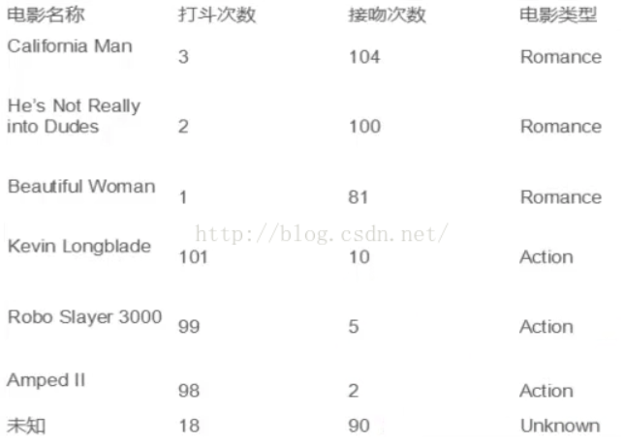

由数据可以看出，我们有上述6部电影的数据及分类，最后一部“未知”的是需要预测处于哪个分类中。

然后，我们将数据中的“打斗次数”属性标记为X，“接吻次数”标记为Y，这样上述数据都能化为坐标轴中的一点：

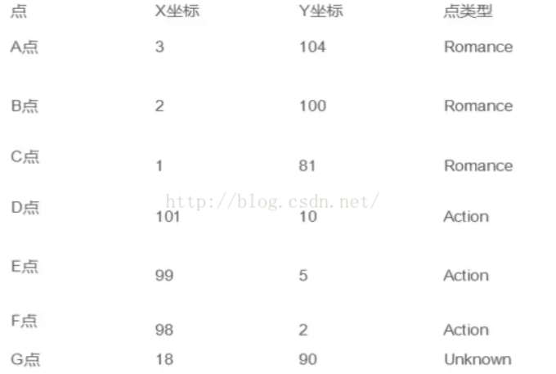

之后便是将所有点与“未知”的点G进行距离计算，因为这个例子是二维的，因此这里我们使用E(x,y)=sqr((x2-x1)^2+(y2-y1)^2)，如果是多维的话，可以使用：

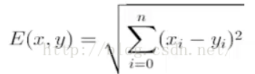

最后可得到结果，这里我省略到int：

a：20

b：18

c：19

d：115

e：117

f：118

因此可以看出，最近的三个点是ABC三点，而ABC三点都是Romance类型。

选择方式：

根据上述例子，如果ABC中三个电影分类有一个不是Romance怎么办。这里我们遵循少数服从多数的投票法则（majority-voting），让未知实例归类为最邻近样本中最多数的类别。

其他距离衡量方式：

亦可使用余弦值（cos），相关度（correlation），曼哈顿距离等。

优点：

简单，易于实现，易于理解，通过对K的选择能一定程度上的具备丢噪音数据的健壮性（增大K值）

缺点：

需要大量的空间存储已知实例，算法复杂度高（需要比较所有已知实例）。当样本分布不平均时，比如其中一个样本实例过多，容易被归纳为实例多的样本，如下图Y点：

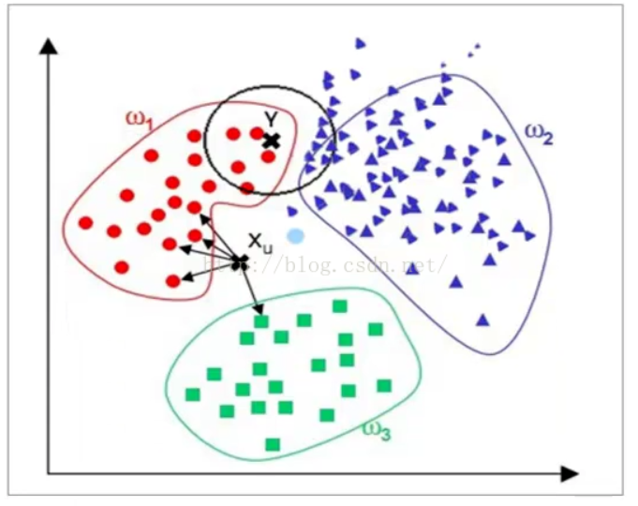

解决方法：

给距离增加权重，越近的距离权重越高，能一定程度的避免上述样本分布不平均的问题。

Python实现方式：

import numpy as np

from sklearn import neighbors

knn = neighbors.KNeighborsClassifier() #取得knn分类器

data = np.array([[3,104],[2,100],[1,81],[101,10],[99,5],[98,2]]) #data对应着打斗次数和接吻次数

labels = np.array([1,1,1,2,2,2]) #labels则是对应Romance和Action

knn.fit(data,labels) #导入数据进行训练

print(knn.predict([18,90]))

需要加载numpy，sklearn包，这两个都是机器学习或数据挖掘常用的包。

[**kNN算法：K最近邻(kNN，k-NearestNeighbor)分类算法**](https://www.cnblogs.com/jyroy/p/9427977.html)

**一、KNN算法概述[#](https://www.cnblogs.com/jyroy/p/9427977.html" \l "idx_0)**

　　邻近算法，或者说K最近邻(kNN，k-NearestNeighbor)分类算法是数据挖掘分类技术中最简单的方法之一。所谓K最近邻，就是k个最近的邻居的意思，说的是每个样本都可以用它最接近的k个邻居来代表。Cover和Hart在1968年提出了最初的邻近算法。KNN是一种分类(classification)算法，它输入基于实例的学习（instance-based learning），属于懒惰学习（lazy learning）即KNN没有显式的学习过程，也就是说没有训练阶段，数据集事先已有了分类和特征值，待收到新样本后直接进行处理。与急切学习（eager learning）相对应。

　　KNN是通过测量不同特征值之间的距离进行分类。

　　思路是：如果一个样本在特征空间中的k个最邻近的样本中的大多数属于某一个类别，则该样本也划分为这个类别。KNN算法中，所选择的邻居都是已经正确分类的对象。该方法在定类决策上只依据最邻近的一个或者几个样本的类别来决定待分样本所属的类别。

　　提到KNN，网上最常见的就是下面这个图，可以帮助大家理解。

　　我们要确定绿点属于哪个颜色（红色或者蓝色），要做的就是选出距离目标点距离最近的k个点，看这k个点的大多数颜色是什么颜色。当k取3的时候，我们可以看出距离最近的三个，分别是红色、红色、蓝色，因此得到目标点为红色。

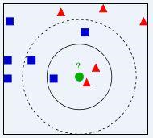

**算法的描述：**[**#**](https://www.cnblogs.com/jyroy/p/9427977.html#idx_1)

　　1）计算测试数据与各个训练数据之间的距离；

　　2）按照距离的递增关系进行排序；

　　3）选取距离最小的K个点；

　　4）确定前K个点所在类别的出现频率；

　　5）返回前K个点中出现频率最高的类别作为测试数据的预测分类

**二、关于K的取值[#](https://www.cnblogs.com/jyroy/p/9427977.html" \l "idx_2)**

　　K：临近数，即在预测目标点时取几个临近的点来预测。

　　K值得选取非常重要，因为：

　　如果当K的取值过小时，一旦有噪声得成分存在们将会对预测产生比较大影响，例如取K值为1时，一旦最近的一个点是噪声，那么就会出现偏差，K值的减小就意味着整体模型变得复杂，容易发生过拟合；

　　如果K的值取的过大时，就相当于用较大邻域中的训练实例进行预测，学习的近似误差会增大。这时与输入目标点较远实例也会对预测起作用，使预测发生错误。K值的增大就意味着整体的模型变得简单；

　　如果K==N的时候，那么就是取全部的实例，即为取实例中某分类下最多的点，就对预测没有什么实际的意义了；

　　K的取值尽量要取奇数，以保证在计算结果最后会产生一个较多的类别，如果取偶数可能会产生相等的情况，不利于预测。

**K的取法：[#](https://www.cnblogs.com/jyroy/p/9427977.html" \l "idx_3)**

 　　常用的方法是从k=1开始，使用检验集估计分类器的误差率。重复该过程，每次K增值1，允许增加一个近邻。选取产生最小误差率的K。

　　一般k的取值不超过20，上限是n的开方，随着数据集的增大，K的值也要增大。

**三、关于距离的选取[#](https://www.cnblogs.com/jyroy/p/9427977.html" \l "idx_4)**

　　距离就是平面上两个点的直线距离

　　关于距离的度量方法，常用的有：欧几里得距离、余弦值（cos）, 相关度 （correlation）, 曼哈顿距离 （Manhattan distance）或其他。

**Euclidean Distance 定义：[#](https://www.cnblogs.com/jyroy/p/9427977.html" \l "idx_5)**

　　两个点或元组P1=（x1，y1）和P2=（x2，y2）的欧几里得距离是

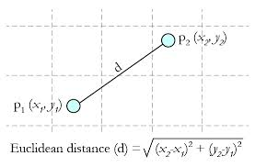

　　距离公式为：（多个维度的时候是多个维度各自求差）

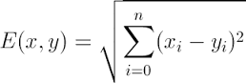

**四、总结[#](https://www.cnblogs.com/jyroy/p/9427977.html" \l "idx_6)**

　　KNN算法是最简单有效的分类算法，简单且容易实现。当训练数据集很大时，需要大量的存储空间，而且需要计算待测样本和训练数据集中所有样本的距离，所以非常耗时

　　KNN对于随机分布的数据集分类效果较差，对于类内间距小，类间间距大的数据集分类效果好，而且对于边界不规则的数据效果好于线性分类器。

　　KNN对于样本不均衡的数据效果不好，需要进行改进。改进的方法时对k个近邻数据赋予权重，比如距离测试样本越近，权重越大。

　　KNN很耗时，时间复杂度为O(n)，一般适用于样本数较少的数据集，当数据量大时，可以将数据以树的形式呈现，能提高速度，常用的有kd-tree和ball-tree。

　　（弱小无助。。。根据许多大佬的总结整理的）

**五、Python实现[#](https://www.cnblogs.com/jyroy/p/9427977.html" \l "idx_7)**

根据算法的步骤，进行kNN的实现,完整代码如下

1 #!/usr/bin/env python

2 # -\*- coding:utf-8 -\*-

3 # Author: JYRoooy

4 import csv

5 import random

6 import math

7 import operator

8

9 # 加载数据集

10 def loadDataset(filename, split, trainingSet = [], testSet = []):

11 with open(filename, 'r') as csvfile:

12 lines = csv.reader(csvfile)

13 dataset = list(lines)

14 for x in range(len(dataset)-1):

15 for y in range(4):

16 dataset[x][y] = float(dataset[x][y])

17 if random.random() < split: #将数据集随机划分

18 trainingSet.append(dataset[x])

19 else:

20 testSet.append(dataset[x])

21

22 # 计算点之间的距离，多维度的

23 def euclideanDistance(instance1, instance2, length):

24 distance = 0

25 for x in range(length):

26 distance += pow((instance1[x]-instance2[x]), 2)

27 return math.sqrt(distance)

28

29 # 获取k个邻居

30 def getNeighbors(trainingSet, testInstance, k):

31 distances = []

32 length = len(testInstance)-1

33 for x in range(len(trainingSet)):

34 dist = euclideanDistance(testInstance, trainingSet[x], length)

35 distances.append((trainingSet[x], dist)) #获取到测试点到其他点的距离

36 distances.sort(key=operator.itemgetter(1)) #对所有的距离进行排序

37 neighbors = []

38 for x in range(k): #获取到距离最近的k个点

39 neighbors.append(distances[x][0])

40 return neighbors

41

42 # 得到这k个邻居的分类中最多的那一类

43 def getResponse(neighbors):

44 classVotes = {}

45 for x in range(len(neighbors)):

46 response = neighbors[x][-1]

47 if response in classVotes:

48 classVotes[response] += 1

49 else:

50 classVotes[response] = 1

51 sortedVotes = sorted(classVotes.items(), key=operator.itemgetter(1), reverse=True)

52 return sortedVotes[0][0] #获取到票数最多的类别

53

54 #计算预测的准确率

55 def getAccuracy(testSet, predictions):

56 correct = 0

57 for x in range(len(testSet)):

58 if testSet[x][-1] == predictions[x]:

59 correct += 1

60 return (correct/float(len(testSet)))\*100.0

61

62

63 def main():

64 #prepare data

65 trainingSet = []

66 testSet = []

67 split = 0.67

68 loadDataset(r'irisdata.txt', split, trainingSet, testSet)

69 print('Trainset: ' + repr(len(trainingSet)))

70 print('Testset: ' + repr(len(testSet)))

71 #generate predictions

72 predictions = []

73 k = 3

74 for x in range(len(testSet)):

75 # trainingsettrainingSet[x]

76 neighbors = getNeighbors(trainingSet, testSet[x], k)

77 result = getResponse(neighbors)

78 predictions.append(result)

79 print ('predicted=' + repr(result) + ', actual=' + repr(testSet[x][-1]))

80 print('predictions: ' + repr(predictions))

81 accuracy = getAccuracy(testSet, predictions)

82 print('Accuracy: ' + repr(accuracy) + '%')

83

84 if \_\_name\_\_ == '\_\_main\_\_':

85 main()

**六、sklearn库的应用[#](https://www.cnblogs.com/jyroy/p/9427977.html" \l "idx_8)**

　　我利用了sklearn库来进行了kNN的应用（这个库是真的很方便了，可以借助这个库好好学习一下，我是用KNN算法进行了根据成绩来预测，这里用一个花瓣萼片的实例，因为这篇主要是关于KNN的知识，所以不对sklearn的过多的分析，而且我用的还不深入😅）

　　sklearn库内的算法与自己手搓的相比功能更强大、拓展性更优异、易用性也更强。还是很受欢迎的。（确实好用，简单）

1 from sklearn import neighbors //包含有kNN算法的模块

2 from sklearn import datasets //一些数据集的模块

　　调用KNN的分类器

1 knn = neighbors.KNeighborsClassifier()

　　预测花瓣代码

from sklearn import neighbors

from sklearn import datasets

knn = neighbors.KNeighborsClassifier()

iris = datasets.load\_iris()

# f = open("iris.data.csv", 'wb') #可以保存数据

# f.write(str(iris))

# f.close()

print iris

knn.fit(iris.data, iris.target) #用KNN的分类器进行建模，这里利用的默认的参数，大家可以自行查阅文档

predictedLabel = knn.predict([[0.1, 0.2, 0.3, 0.4]])

print ("predictedLabel is :" + predictedLabel)

　　上面的例子是只预测了一个，也可以进行数据集的拆分，将数据集划分为训练集和测试集

from sklearn.mode\_selection import train\_test\_split #引入数据集拆分的模块

X\_train, X\_test, y\_train, y\_test = train\_test\_split(X, y, test\_size=0.3, random\_state=42)

　　关于 train\_test\_split 函数参数的说明：

　　train\_data：被划分的样本特征集

　　train\_target：被划分的样本标签

　　test\_size：float-获得多大比重的测试样本 （默认：0.25）

　　　　　　　int - 获得多少个测试样本

　　random\_state：是随机数的种子。

**写在后面**[**#**](https://www.cnblogs.com/jyroy/p/9427977.html#idx_9)

　　本人的在学习机器学习和深度学习算法中的源码[github地址](https://github.com/JYRoy/MachineLearningDemo" \t "_blank) <https://github.com/JYRoy/MachineLearning>

　　还是在校大学生，知识面不全，也参考了网上许多大佬的博客，一些个人的理解与应用可能有问题，欢迎大家指正，有学到新的相关知识也会对文章进行更新。

作者：[JYRoy](https://www.cnblogs.com/jyroy/)（感谢这位作者）

[**分类 ：kNN（k nearest neighbour）最近邻算法（Python）**](https://www.cnblogs.com/fushengweixie/p/8196371.html)

**kNN算法概述**

kNN算法是比较好理解，也比较容易编写的分类算法。

简单地说，kNN算法采用测量不同特征值之间的距离方法进行分类。

我们可以假设在一个N维空间中有很多个点，然后这些点被分为几个类。相同类的点，肯定是聚集在一起的，它们之间的距离相比于和其他类的点来说，非常近。如果现在有个新的点，我们不知道它的类别，但我们知道了它的坐标，那只要计算它和已存在的所有点的距离，然后以最近的k个点的多数类作为它的类别，则完成了它的分类。这个k就是kNN中的k值。

举个例子：我们知道地球是有经纬度的，中国人肯定绝大多数都集中在中国的土地上，美国人也一样多数都集中在自己的土地上。如果现在给我们某个人的坐标，让我们给它分类，判断他是哪国人。我们计算了他和世界上每个人的距离，然后取离他最近的k个人中最多国别的国别作为他的国别。这样我们就完成了他的国别分类。（当然也有可能一个外国人正好来中国游玩，我们错误的将他分类为中国人了，这个只是举例，不要在意这些细节啦 ^\_^）

（图片略）

所以kNN算法无非就是计算一个未知点与所有已经点的距离，然后根据最近的k个点类别来判断它的类别。简单，粗暴，实用。

**kNN算法的重点**

既然我们已经了解kNN算法了，那我们应该也大概了解到这个算法的重点是什么了

（1）怎么度量邻近度

我们首先想到的肯定是点和点之间距离。但除了距离，其实我们也可以考虑两个点之间的相似度，越相似，就代表两个点距离越近。同理，我们也可以考虑相异度，越相异，就代表两个点距离越远。其实距离的度量就是相异性度量的其中一种。

（2）k值怎么取

k值的选取关乎整个分类器的性能。如果k值取得过小，容易受噪点的影响而导致分类错误。而k值取得过大，又容易分类不清，混淆了其他类别的点。

（3）数据的预处理

拿到数据，我们不能直接就开始套用算法，而是需要先规范数据。例如我们想通过一个人的年龄和工资来进行分类，很明显工资的数值远大于年龄，如果我们不对它进行一个统一的规范，必然工资这个特征会左右我们的分类，而让年龄这个特征无效化，这不是我们想看到的。

**邻近度的度量**

临近度的度量，主要考虑相似性和相异性的度量。

一般的，我们把相似度定义为s，常常在0（不相似）和1（完全相似）之间取值。而相异度d有时在0（不相异）和1（完全相异）之间取值，有时也在0和∞之间取值。

当相似度（相异度）落在区间[0,1]之间时，我们可以定义d = 1 - s（或 s = 1 - d）。另一种简单的方法是定义相似度为负的相异度（或相反）。

通常，具有若干属性的对象之间的邻近度用单个属性的邻近度的组合来定义，下图是单个属性的对象之间的邻近度。

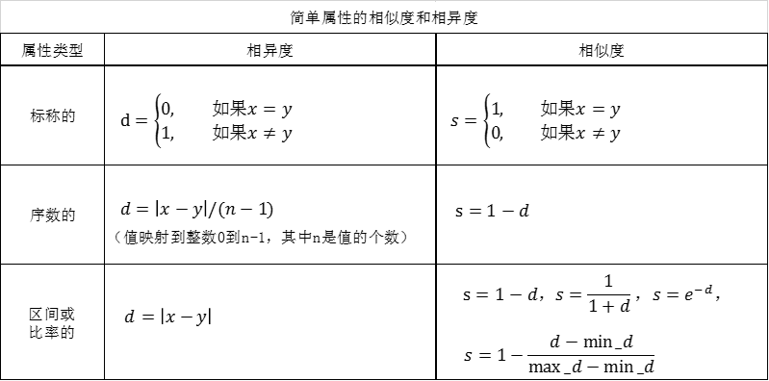

下面我们讨论更复杂的涉及多个属性的对象之间的邻近性度量

**1、距离**

一维、二维、三维或高纬空间中两个点**x**和**y**之间的**欧几里得距离（Euclidean distance）**dd由如下公式定义：

d(x,y)=∑k=1n(xk−yk)2−−−−−−−−−−−√d(x,y)=∑k=1n(xk−yk)2

其中，nn是维数，而xkxk和ykyk分别是**x**和**y**的第kk个属性值（分量）。

欧几里得距离是最常用的距离公式。距离对特征都是区间或比率的对象非常有效。

**2、二元数据的相似性度量**

两个仅包含二元属性的对象之间的相似性度量也称为**相似系数（similarity coefficient）**，并且通常在0和1直接取值，值为1表明两个对象完全相似，而值为0表明对象一点也不相似。

设**x**和**y**是两个对象，都由n个二元属性组成。这样的两个对象（即两个二元向量）的比较可生成如下四个量（频率）：

f00=x取0并且y取0的属性个数f00=x取0并且y取0的属性个数

f01=x取0并且y取1的属性个数f01=x取0并且y取1的属性个数

f10=x取1并且y取0的属性个数f10=x取1并且y取0的属性个数

f11=x取1并且y取1的属性个数f11=x取1并且y取1的属性个数

**简单匹配系数（Simple Matching Coefficient,SMC）**一种常用的相似性系数是**简单匹配系数**，定义如下：

SMC=f11+f00f01+f10+f11+f00SMC=f11+f00f01+f10+f11+f00

该度量对出现和不出现都进行计数。因此，**SMC**可以在一个仅包含是非题的测验中用来发现回答问题相似的学生。

**Jaccard系数（Jaccard Coefficient）**假定**x**和**y**是两个数据对象，代表一个事务矩阵的两行（两个事务）。如果每个非对称的二元属性对应于商店的一种商品，则**1**表示该商品被购买，而**0**表示该商品未被购买。由于未被顾客购买的商品数远大于被其购买的商品数，因而像**SMC**这样的相似性度量将会判定所有的事务都是类似的。这样，常常使用**Jaccard系数**来处理仅包含非对称的二元属性的对象。Jaccard系数通常用符号**J**表示，由如下等式定义：

J=匹配的个数不设计0−0匹配的属性个数=f11f01+f10+f11J=匹配的个数不设计0−0匹配的属性个数=f11f01+f10+f11

**3、余弦相似度**

文档的相似性度量不仅应当像Jaccard度量一样需要忽略0-0匹配，而且还必须能够处理非二元向量。下面定义的**余弦相似度（cosine similarity）**就是文档相似性最常用的度量之一。如果**x**和**y**是两个文档向量，则

cos(x,y)=x⋅y||x||||y||cos⁡(x,y)=x⋅y||x||||y||

其中，“▪”表示向量点积，x⋅y=∑nk=1xkykx⋅y=∑k=1nxkyk，||x||||x||是向量**x**的长度，||x||=∑nk=1x2k−−−−−−−√=x⋅x−−−−√||x||=∑k=1nxk2=x⋅x

余弦相似度公式还可以写为：

cos(x,y)=x||x||⋅y||y||=x′⋅y′cos⁡(x,y)=x||x||⋅y||y||=x′⋅y′

**x**和**y**被它们的长度除，将它们规范化成具有长度1。这意味在计算相似度时，余弦相似度不考虑两个数据对象的量值。（当量值是重要的时，欧几里得距离可能是一种更好的选择）

余弦相似度为1，则**x**和**y**之间夹角为0度，**x**和**y**是相同的；如果余弦相似度为0，则**x**和**y**之间的夹角为90度，并且它们不包含任何相同的词。

**4、广义Jaccard系数**

 广义Jaccard系数可以用于文档数据，并在二元属性情况下归约为Jaccard系数。该系数用EJ表示：

EJ(x,y)=x⋅y||x||2+||y||2−x⋅yEJ(x,y)=x⋅y||x||2+||y||2−x⋅y

知道度量的方法后，我们还要考虑实际的邻近度计算问题

**1、距离度量的标准化和相关性**

距离度量的一个重要问题是当属性具有不同的值域时如何处理（这种情况通常称作“变量具有不同的尺度”）。前面，使用欧几里得距离，基于年龄和收入两个属性来度量人之间的距离。除非这两个属性是标准化的，否则两个人之间的距离将被收入所左右。

一个相关的问题是，除值域不同外，当某些属性之间还相关时，如何计算距离。当属性相关、具有不同的值域（不同的方差）、并且数据分布近似高斯（正态）分布时，欧几里得距离的拓广，**Mahalanobis距离**是有用。

mahalanobis(x,y)=(x−y)∑−1(x−y)Tmahalanobis(x,y)=(x−y)∑−1(x−y)T

其中∑−1∑−1是数据协方差矩阵的逆。注意，协方差矩阵∑∑是这样的矩阵，它的第ijij个元素是第ii个和第jj个属性的协方差。

计算Mahalanobis距离的费用昂贵，但是对于其属性相关的对象来说是值得的。如果属性相对来说不相关，只是具有不同的值域，则只需要对变量进行标准化就足够了。

一般采用d′=(d−dmin)/(dmax−dmin)d′=(d−dmin)/(dmax−dmin)来变化欧几米得距离的特征值域。

**2、组合异种属性的相似度**

前面的相似度定义所基于的方法都假定所有属性具有相同类型。当属性具有不同类型时，就需要更一般的方法。直截了当的方法是使用上文的表分别计算出每个属性之间的相似度，然后使用一种导致0和1之间相似度的方法组合这些相似度。总相似度一般定义为所有属性相似度的平均值。

不幸的是，如果某些属性是非对称属性，这种方法效果不好。处理该问题的最简单方法是：如果两个对象在非对称属性上的值都是0，则在计算对象相似度时忽略它们。类似的方法也能很好地处理遗漏值。

概括地说，下面的算法可以有效地计算具有不同类型属性的两个对象**x**和**y**之间的相似度。修改该过程可以很轻松地处理相异度。

算法：

1：对于第kk个属性，计算相似度sk(x,y)sk(x,y)，在区间[0,1]中

2：对于第kk个属性，定义一个指示变量δkδk，如下：

     δk=0δk=0，如果第kk个属性是非对称属性，并且两个对象在该属性上的值都是0，或者如果一个对象的第kk个属性具有遗漏值

     δk=0δk=0，否则

3：使用如下公式计算两个对象之间的总相似度：

similarity(x,y)=∑nk=1δksk(x,y)∑nk=1δksimilarity(x,y)=∑k=1nδksk(x,y)∑k=1nδk

**3、使用权值**

在前面的大部分讨论中，所有的属性在计算临近度时都会被同等对待。但是，当某些属性对临近度的定义比其他属性更重要时，我们并不希望这种同等对待的方式。为了处理这种情况，可以通过对每个属性的贡献加权来修改临近度公式。

如果权wkwk的和为1，则上面的公式变成：

similarity(x,y)=∑nk=1wkδksk(x,y)∑nk=1δksimilarity(x,y)=∑k=1nwkδksk(x,y)∑k=1nδk

欧几里得距离的定义也可以修改为：

d(x,y)=(∑k=1nwk|xk−yk|2)1/2d(x,y)=(∑k=1nwk|xk−yk|2)1/2

**算法代码**

 算法伪码：

（1）计算已知类别数据集中的点与当前点之间的距离；

（2）按照距离递增次序排序；

（3）选取与当前点距离最小的k个点；

（4）确定前k个点所在类别的出现频率；

（5）返回前k个点出现频率最高的类别作为当前点的预测分类。

具体代码

以下代码都是博主根据自己的理解写的，因为才开始学习不久，如有代码的错误和冗余，请见谅，并同时欢迎指出，谢谢！

博主主要是根据Pandas和Numpy库来编写的，阅读的同学可能需要有一点这方面的基础。Pandas和Numpy库都是处理数据分析的最佳库，要想学好数据分析，还是需要好好学习这两个库的。

算法采用的是欧几里得距离，采用d′=(d−dmin)/(dmax−dmin)d′=(d−dmin)/(dmax−dmin)来规范特征值

# -\*- coding: utf-8 -\*-

"""kNN最近邻算法最重要的三点：

(1)确定k值。k值过小，对噪声非常敏感；k值过大，容易误分类

(2)采用适当的临近性度量。对于不同的类型的数据，应考虑不同的度量方法。除了距离外，也可以考虑相似性。

(3)数据预处理。需要规范数据，使数据度量范围一致。

"""

import pandas as pd

import numpy as np

class kNN:

def \_\_init\_\_(self,X,y=None,test='YES'):

"""参数X为训练样本集，支持list，array和DataFrame；

参数y为类标号，支持list,array,Series

默认参数y为空值，表示类标号字段没有单独列出来，而是存储在数据集X中的最后一个字段；

参数y不为空值时，数据集X中不能含有字段y

参数test默认为'YES'，表是将原训练集拆分为测试集和新的训练集

"""

if isinstance(X,pd.core.frame.DataFrame) != True: #将数据集转换为DataFrame格式

self.X = pd.DataFrame(X)

else:

self.X = X

if y is None: #将特征和类别分开

self.y = self.X.iloc[:,-1]

self.X = self.X.iloc[:,:-1]

self.max\_data = np.max(self.X,axis=0) #获取每个特征的最大值，为下面规范数据用

self.min\_data = np.min(self.X,axis=0) #获取每个特征的最小值，为下面规范数据用

max\_set = np.zeros\_like(self.X); max\_set[:] = self.max\_data #以每个特征的最大值，构建一个与训练集结构一样的数据集

min\_set = np.zeros\_like(self.X); min\_set[:] = self.min\_data #以每个特征的最小值，构建一个与训练集结构一样的数据集

self.X = (self.X - min\_set)/(max\_set - min\_set) #规范训练集

else:

self.max\_data = np.max(self.X,axis=0)

self.min\_data = np.min(self.X,axis=0)

max\_set = np.zeros\_like(self.X); max\_set[:] = self.max\_data

min\_set = np.zeros\_like(self.X); min\_set[:] = self.min\_data

self.X = (self.X - min\_set)/(max\_set - min\_set)

if isinstance(y,pd.core.series.Series) != True:

self.y = pd.Series(y)

else:

self.y = y

if test == 'YES': #如果test为'YES'，将原训练集拆分为测试集和新的训练集

self.test = 'YES' #设置self.test，后面knn函数判断测试数据需不需要再规范

allCount = len(self.X)

dataSet = [i for i in range(allCount)]

testSet = []

for i in range(int(allCount\*(1/5))):

randomnum = dataSet[int(np.random.uniform(0,len(dataSet)))]

testSet.append(randomnum)

dataSet.remove(randomnum)

self.X,self.testSet\_X = self.X.iloc[dataSet],self.X.iloc[testSet]

self.y,self.testSet\_y = self.y.iloc[dataSet],self.y.iloc[testSet]

else:

self.test = 'NO'

def getDistances(self,point): #计算训练集每个点与计算点的欧几米得距离

points = np.zeros\_like(self.X) #获得与训练集X一样结构的0集

points[:] = point

minusSquare = (self.X - points)\*\*2

EuclideanDistances = np.sqrt(minusSquare.sum(axis=1)) #训练集每个点与特殊点的欧几米得距离

return EuclideanDistances

def getClass(self,point,k): #根据距离最近的k个点判断计算点所属类别

distances = self.getDistances(point)

argsort = distances.argsort(axis=0) #根据数值大小，进行索引排序

classList = list(self.y.iloc[argsort[0:k]])

classCount = {}

for i in classList:

if i not in classCount:

classCount[i] = 1

else:

classCount[i] += 1

maxCount = 0

maxkey = 'x'

for key in classCount.keys():

if classCount[key] > maxCount:

maxCount = classCount[key]

maxkey = key

return maxkey

def knn(self,testData,k): #kNN计算，返回测试集的类别

if self.test == 'NO': #如果self.test == 'NO'，需要规范测试数据（参照上面\_\_init\_\_）

testData = pd.DataFrame(testData)

max\_set = np.zeros\_like(testData); max\_set[:] = self.max\_data

min\_set = np.zeros\_like(testData); min\_set[:] = self.min\_data

testData = (testData - min\_set)/(max\_set - min\_set) #规范测试集

if testData.shape == (len(testData),1): #判断testData是否是一行记录

label = self.getClass(testData.iloc[0],k)

return label #一行记录直接返回类型

else:

labels = []

for i in range(len(testData)):

point = testData.iloc[i,:]

label = self.getClass(point,k)

labels.append(label)

return labels #多行记录则返回类型的列表

def errorRate(self,knn\_class,real\_class): #计算kNN错误率,knn\_class为算法计算的类别，real\_class为真实的类别

error = 0

allCount = len(real\_class)

real\_class = list(real\_class)

for i in range(allCount):

if knn\_class[i] != real\_class[i]:

error += 1

return error/allCount

下面利用sklearn库里的iris数据（sklearn是数据挖掘算法库），进行上述代码测试

from sklearn import datasets

sets = datasets.load\_iris() #载入iris数据集

X = sets.data #特征值数据集

y = sets.target #类别数据集

myknn = kNN(X,y)

knn\_class = myknn.knn(myknn.testSet\_X,4)

errorRate = myknn.errorRate(knn\_class,myknn.testSet\_y)

kNN算法到此结束。如果发现有什么问题，欢迎大家指出。

[机器学习实战笔记(Python实现)-01-K近邻算法(KNN)](https://www.cnblogs.com/hemiy/p/6155425.html)

**目录**

* [1 算法概述](https://www.cnblogs.com/hemiy/p/6155425.html#_label0)
  + [1.1 算法特点](https://www.cnblogs.com/hemiy/p/6155425.html#_label0_0)
  + [1.2 工作原理](https://www.cnblogs.com/hemiy/p/6155425.html#_label0_1)
  + [1.3 实例解释](https://www.cnblogs.com/hemiy/p/6155425.html#_label0_2)
* [2 代码实现](https://www.cnblogs.com/hemiy/p/6155425.html#_label1)
  + [2.1 k-近邻简单分类的应用](https://www.cnblogs.com/hemiy/p/6155425.html#_label1_0)
  + [2.2 在约会网站上使用k-近邻算法](https://www.cnblogs.com/hemiy/p/6155425.html#_label1_1)
  + [2.3 手写识别系统实例](https://www.cnblogs.com/hemiy/p/6155425.html#_label1_2)
* [3 应用 scikit-learn 库实现k近邻算法](https://www.cnblogs.com/hemiy/p/6155425.html#_label2)

**正文**

---------------------------------------------------------------------------------------

本系列文章为《机器学习实战》学习笔记，内容整理自书本，网络以及自己的理解，如有错误欢迎指正。

源码在Python3.5上测试均通过，代码及数据 --> <https://github.com/Wellat/MLaction>

---------------------------------------------------------------------------------------

**1 算法概述**

**1.1 算法特点**

简单地说，k-近邻算法采用测量不同特征值之间的距离方法进行分类。

**优点：**精度高、对异常值不敏感、无数据输入假定

**缺点：**计算复杂度高、空间复杂度高

**适用数据范围：**数值型和标称型

**1.2 工作原理**

存在一个训练样本集，并且每个样本都存在标签（有监督学习）。输入没有标签的新样本数据后，将新数据的每个特征与样本集中数据对应的特征进行比较，然后算法提取出与样本集中特征最相似的数据（最近邻）的分类标签。一般来说，我们只选择样本数据集中前k个最相似的数据，这就是k-近邻算法中k的出处，而且k通常不大于20。最后选择k个最相似数据中出现次数最多的分类，作为新数据的分类。

**1.3 实例解释**

以电影分类为例子，使用k-近邻算法分类爱情片和动作片。有人曾经统计过很多电影的打斗镜头和接吻镜头，下图显示了6部电影的打斗和接吻镜头数。 假如有一部未看过的电影，如何确定它是爱情片还是动作片呢？

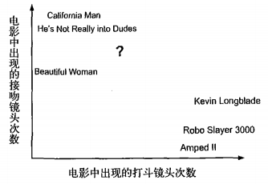

①首先需要统计这个未知电影存在多少个打斗镜头和接吻镜头，下图中问号位置是该未知电影出现的镜头数

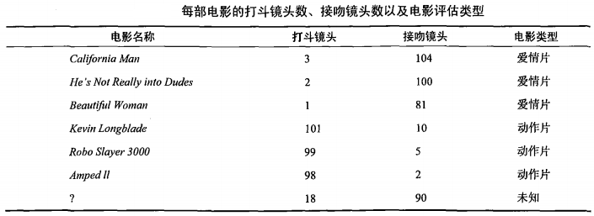

②之后计算未知电影与样本集中其他电影的距离（相似度），具体算法先忽略，结果如下表所示：

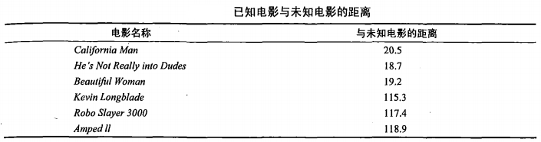

③将相似度列表排序，选出前k个最相似的样本。此处我们假设k=3，将上表中的相似度进行排序后前3分别是：He’s Not Really into Dudes，Beautiful Woman，California Man。  
④统计最相似样本的分类。此处很容易知道这3个样本均为爱情片。  
⑤将分类最多的类别作为未知电影的分类。那么我们就得出结论，未知电影属于爱情片。

**2 代码实现**

**2.1 k-近邻简单分类的应用**

2.1.1 算法一般流程

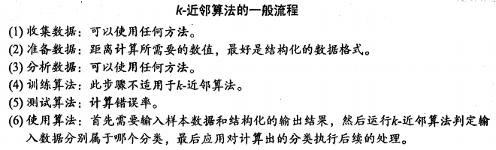

2.1.2 Python实现代码及注释

1 #coding=UTF8

2 from numpy import \*

3 import operator

4

5 def createDataSet():

6 """

7 函数作用：构建一组训练数据（训练样本），共4个样本

8 同时给出了这4个样本的标签，及labels

9 """

10 group = array([

11 [1.0, 1.1],

12 [1.0, 1.0],

13 [0. , 0. ],

14 [0. , 0.1]

15 ])

16 labels = ['A', 'A', 'B', 'B']

17 return group, labels

18

19 def classify0(inX, dataset, labels, k):

20 """

21 inX 是输入的测试样本，是一个[x, y]样式的

22 dataset 是训练样本集

23 labels 是训练样本标签

24 k 是top k最相近的

25 """

26 # shape返回矩阵的[行数，列数]，

27 # 那么shape[0]获取数据集的行数，

28 # 行数就是样本的数量

29 dataSetSize = dataset.shape[0]

30

31 """

32 下面的求距离过程就是按照欧氏距离的公式计算的。

33 即 根号(x^2+y^2)

34 """

35 # tile属于numpy模块下边的函数

36 # tile（A, reps）返回一个shape=reps的矩阵，矩阵的每个元素是A

37 # 比如 A=[0,1,2] 那么，tile(A, 2)= [0, 1, 2, 0, 1, 2]

38 # tile(A,(2,2)) = [[0, 1, 2, 0, 1, 2],

39 # [0, 1, 2, 0, 1, 2]]

40 # tile(A,(2,1,2)) = [[[0, 1, 2, 0, 1, 2]],

41 # [[0, 1, 2, 0, 1, 2]]]

42 # 上边那个结果的分开理解就是：

43 # 最外层是2个元素，即最外边的[]中包含2个元素，类似于[C,D],而此处的C=D，因为是复制出来的

44 # 然后C包含1个元素，即C=[E],同理D=[E]

45 # 最后E包含2个元素，即E=[F,G],此处F=G，因为是复制出来的

46 # F就是A了，基础元素

47 # 综合起来就是(2,1,2)= [C, C] = [[E], [E]] = [[[F, F]], [[F, F]]] = [[[A, A]], [[A, A]]]

48 # 这个地方就是为了把输入的测试样本扩展为和dataset的shape一样，然后就可以直接做矩阵减法了。

49 # 比如，dataset有4个样本，就是4\*2的矩阵，输入测试样本肯定是一个了，就是1\*2，为了计算输入样本与训练样本的距离

50 # 那么，需要对这个数据进行作差。这是一次比较，因为训练样本有n个，那么就要进行n次比较；

51 # 为了方便计算，把输入样本复制n次，然后直接与训练样本作矩阵差运算，就可以一次性比较了n个样本。

52 # 比如inX = [0,1],dataset就用函数返回的结果，那么

53 # tile(inX, (4,1))= [[ 0.0, 1.0],

54 # [ 0.0, 1.0],

55 # [ 0.0, 1.0],

56 # [ 0.0, 1.0]]

57 # 作差之后

58 # diffMat = [[-1.0,-0.1],

59 # [-1.0, 0.0],

60 # [ 0.0, 1.0],

61 # [ 0.0, 0.9]]

62 diffMat = tile(inX, (dataSetSize, 1)) - dataset

63

64 # diffMat就是输入样本与每个训练样本的差值，然后对其每个x和y的差值进行平方运算。

65 # diffMat是一个矩阵，矩阵\*\*2表示对矩阵中的每个元素进行\*\*2操作，即平方。

66 # sqDiffMat = [[1.0, 0.01],

67 # [1.0, 0.0 ],

68 # [0.0, 1.0 ],

69 # [0.0, 0.81]]

70 sqDiffMat = diffMat \*\* 2

71

72 # axis=1表示按照横轴，sum表示累加，即按照行进行累加。

73 # sqDistance = [[1.01],

74 # [1.0 ],

75 # [1.0 ],

76 # [0.81]]

77 sqDistance = sqDiffMat.sum(axis=1)

78

79 # 对平方和进行开根号

80 distance = sqDistance \*\* 0.5

81

82 # 按照升序进行快速排序，返回的是原数组的下标。

83 # 比如，x = [30, 10, 20, 40]

84 # 升序排序后应该是[10,20,30,40],他们的原下标是[1,2,0,3]

85 # 那么，numpy.argsort(x) = [1, 2, 0, 3]

86 sortedDistIndicies = distance.argsort()

87

88 # 存放最终的分类结果及相应的结果投票数

89 classCount = {}

90

91 # 投票过程，就是统计前k个最近的样本所属类别包含的样本个数

92 for i in range(k):

93 # index = sortedDistIndicies[i]是第i个最相近的样本下标

94 # voteIlabel = labels[index]是样本index对应的分类结果('A' or 'B')

95 voteIlabel = labels[sortedDistIndicies[i]]

96 # classCount.get(voteIlabel, 0)返回voteIlabel的值，如果不存在，则返回0

97 # 然后将票数增1

98 classCount[voteIlabel] = classCount.get(voteIlabel, 0) + 1

99

100 # 把分类结果进行排序，然后返回得票数最多的分类结果

101 sortedClassCount = sorted(classCount.items(), key=operator.itemgetter(1), reverse=True)

102 return sortedClassCount[0][0]

103

104 if \_\_name\_\_== "\_\_main\_\_":

105 # 导入数据

106 dataset, labels = createDataSet()

107 inX = [0.1, 0.1]

108 # 简单分类

109 className = classify0(inX, dataset, labels, 3)

110 print('the class of test sample is %s' %className)

**2.2 在约会网站上使用k-近邻算法**

2.2.1 算法一般流程

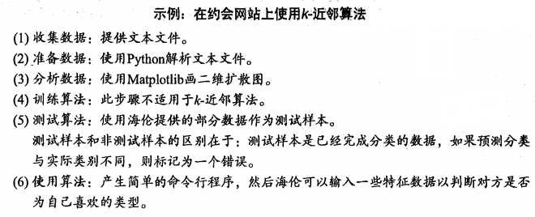

2.2.2 Python实现代码

datingTestSet.txt 文件中有1000行的约会数据，样本主要包括以下3种特征：

* 每年获得的飞行常客里程数
* 玩视频游戏所耗时间百分比
* 每周消费的冰淇淋公升数

将上述特征数据输人到分类器之前，必须将待处理数据的格式改变为分类器可以接受的格式 。在kNN.py中创建名为 file2matrix 的函数，以此来处理输人格式问题。该函数的输人为文件名字符串，输出为训练样本矩阵和类标签向量。autoNorm 为数值归一化函数，将任意取值范围的特征值转化为0到1区间内的值。最后，datingClassTest 函数是测试代码。

将下面的代码增加到 kNN.py 中。

1 def file2matrix(filename):

2 """

3 从文件中读入训练数据，并存储为矩阵

4 """

5 fr = open(filename)

6 arrayOlines = fr.readlines()

7 numberOfLines = len(arrayOlines) #获取 n=样本的行数

8 returnMat = zeros((numberOfLines,3)) #创建一个2维矩阵用于存放训练样本数据，一共有n行，每一行存放3个数据

9 classLabelVector = [] #创建一个1维数组用于存放训练样本标签。

10 index = 0

11 for line in arrayOlines:

12 # 把回车符号给去掉

13 line = line.strip()

14 # 把每一行数据用\t分割

15 listFromLine = line.split('\t')

16 # 把分割好的数据放至数据集，其中index是该样本数据的下标，就是放到第几行

17 returnMat[index,:] = listFromLine[0:3]

18 # 把该样本对应的标签放至标签集，顺序与样本集对应。

19 classLabelVector.append(int(listFromLine[-1]))

20 index += 1

21 return returnMat,classLabelVector

22

23 def autoNorm(dataSet):

24 """

25 训练数据归一化

26 """

27 # 获取数据集中每一列的最小数值

28 # 以createDataSet()中的数据为例，group.min(0)=[0,0]

29 minVals = dataSet.min(0)

30 # 获取数据集中每一列的最大数值

31 # group.max(0)=[1, 1.1]

32 maxVals = dataSet.max(0)

33 # 最大值与最小的差值

34 ranges = maxVals - minVals

35 # 创建一个与dataSet同shape的全0矩阵，用于存放归一化后的数据

36 normDataSet = zeros(shape(dataSet))

37 m = dataSet.shape[0]

38 # 把最小值扩充为与dataSet同shape，然后作差，具体tile请翻看 第三节 代码中的tile

39 normDataSet = dataSet - tile(minVals, (m,1))

40 # 把最大最小差值扩充为dataSet同shape，然后作商，是指对应元素进行除法运算，而不是矩阵除法。

41 # 矩阵除法在numpy中要用linalg.solve(A,B)

42 normDataSet = normDataSet/tile(ranges, (m,1))

43 return normDataSet, ranges, minVals

44

45 def datingClassTest():

46 # 将数据集中10%的数据留作测试用，其余的90%用于训练

47 hoRatio = 0.10

48 datingDataMat,datingLabels = file2matrix('datingTestSet2.txt') #load data setfrom file

49 normMat, ranges, minVals = autoNorm(datingDataMat)

50 m = normMat.shape[0]

51 numTestVecs = int(m\*hoRatio)

52 errorCount = 0.0

53 for i in range(numTestVecs):

54 classifierResult = classify0(normMat[i,:],normMat[numTestVecs:m,:],datingLabels[numTestVecs:m],3)

55 print("the classifier came back with: %d, the real answer is: %d, result is :%s" % (classifierResult, datingLabels[i],classifierResult==datingLabels[i]))

56 if (classifierResult != datingLabels[i]): errorCount += 1.0

57 print("the total error rate is: %f" % (errorCount/float(numTestVecs)))

58 print(errorCount)

**2.3 手写识别系统实例**

2.3.1 实例数据

为了简单起见，这里构造的系统只能识别数字0到9。需要识别的数字已经使用图形处理软件，处理成具有相同的色彩和大小 : 宽髙是32像素x 32像素的黑白图像。尽管采用文本格式存储图像不能有效地利用内存空间，但是为了方便理解，我们还是将图像转换为文本格式。

trainingDigits是2000个训练样本，testDigits是900个测试样本。

2.3.2 算法的流程

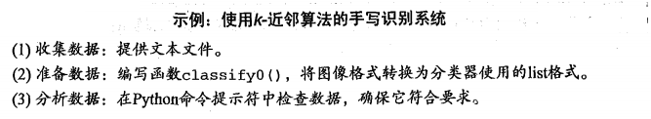

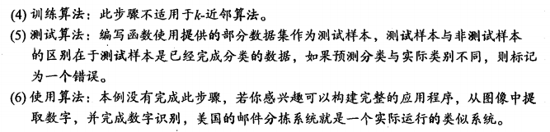

 2.3.3 Python实现代码

将下面的代码增加到 kNN.py 中，img2vector 为图片转换成向量的方法，handwritingClassTest 为测试方法：

1 from os import listdir

2 def img2vector(filename):

3 """

4 将图片数据转换为01矩阵。

5 每张图片是32\*32像素，也就是一共1024个字节。

6 因此转换的时候，每行表示一个样本，每个样本含1024个字节。

7 """

8 # 每个样本数据是1024=32\*32个字节

9 returnVect = zeros((1,1024))

10 fr = open(filename)

11 # 循环读取32行，32列。

12 for i in range(32):

13 lineStr = fr.readline()

14 for j in range(32):

15 returnVect[0,32\*i+j] = int(lineStr[j])

16 return returnVect

17

18 def handwritingClassTest():

19 hwLabels = []

20 # 加载训练数据

21 trainingFileList = listdir('trainingDigits')

22 m = len(trainingFileList)

23 trainingMat = zeros((m,1024))

24 for i in range(m):

25 # 从文件名中解析出当前图像的标签，也就是数字是几

26 # 文件名格式为 0\_3.txt 表示图片数字是 0

27 fileNameStr = trainingFileList[i]

28 fileStr = fileNameStr.split('.')[0] #take off .txt

29 classNumStr = int(fileStr.split('\_')[0])

30 hwLabels.append(classNumStr)

31 trainingMat[i,:] = img2vector('trainingDigits/%s' % fileNameStr)

32 # 加载测试数据

33 testFileList = listdir('testDigits') #iterate through the test set

34 errorCount = 0.0

35 mTest = len(testFileList)

36 for i in range(mTest):

37 fileNameStr = testFileList[i]

38 fileStr = fileNameStr.split('.')[0] #take off .txt

39 classNumStr = int(fileStr.split('\_')[0])

40 vectorUnderTest = img2vector('testDigits/%s' % fileNameStr)

41 classifierResult = classify0(vectorUnderTest, trainingMat, hwLabels, 3)

42 print("the classifier came back with: %d, the real answer is: %d, The predict result is: %s" % (classifierResult, classNumStr, classifierResult==classNumStr))

43 if (classifierResult != classNumStr): errorCount += 1.0

44 print("\nthe total number of errors is: %d / %d" %(errorCount, mTest))

45 print("\nthe total error rate is: %f" % (errorCount/float(mTest)))

k-近邻算法识别手写数字数据集，错误率为1. 2%。改变变量k的值、修改函数 handwritingClassTest 随机选取训练样本、改变训练样本的数目，都会对k-近邻算法的错误率产生影响，感兴趣的话可以改变这些变量值，观察错误率的变化。

k-近邻算法是分类数据最简单最有效的算法。它必须保存全部数据集，如果训练数据集很大，必须使用大量的存储空间。此外，由于必须对数据集中的每个数据计算距离值，实际使用时可能非常耗时。其另一个缺陷是它无法给出任何数据的基础结构信息，因此我们也无法知晓平均实例样本和典型实例样本具有什么特征。

**3 应用 scikit-learn 库实现k近邻算法**

1 """

2 scikit-learn 库对knn的支持

3 数据集是iris虹膜数据集

4 """

5

6 from sklearn.datasets import load\_iris

7 from sklearn import neighbors

8 import sklearn

9

10 #查看iris数据集

11 iris = load\_iris()

12 print(iris)

13

14 '''

15 KNeighborsClassifier(n\_neighbors=5, weights='uniform',

16 algorithm='auto', leaf\_size=30,

17 p=2, metric='minkowski',

18 metric\_params=None, n\_jobs=1, \*\*kwargs)

19 n\_neighbors: 默认值为5，表示查询k个最近邻的数目

20 algorithm: {‘auto’, ‘ball\_tree’, ‘kd\_tree’, ‘brute’},指定用于计算最近邻的算法，auto表示试图采用最适合的算法计算最近邻

21 leaf\_size: 传递给‘ball\_tree’或‘kd\_tree’的叶子大小

22 metric: 用于树的距离度量。默认'minkowski与P = 2（即欧氏度量）

23 n\_jobs: 并行工作的数量，如果设为-1，则作业的数量被设置为CPU内核的数量

24 查看官方api：http://scikit-learn.org/dev/modules/generated/sklearn.neighbors.KNeighborsClassifier.html#sklearn.neighbors.KNeighborsClassifier

25 '''

26 knn = neighbors.KNeighborsClassifier()

27 #训练数据集

28 knn.fit(iris.data, iris.target)

29 #训练准确率

30 score = knn.score(iris.data, iris.target)

31

32 #预测

33 predict = knn.predict([[0.1,0.2,0.3,0.4]])

34 #预测，返回概率数组

35 predict2 = knn.predict\_proba([[0.1,0.2,0.3,0.4]])

36

37 print(predict)

38 print(iris.target\_names[predict])

代码解释参考原贴：http://blog.csdn.net/niuwei22007/article/details/49703719

分类: [机器学习](https://www.cnblogs.com/hemiy/category/909782.html)